Lunes 30/11

Matemática

La tarea de hoy no hay que enviarla a la seño para corregir. Resolverla en la carpeta para poder revisar en el próximo zoom.

Resolvemos las situaciones:

Sebas armó algunas pilas con 10 monedas de 10 centavos( $ 0,10) y otras con 10 monedas de 50 centavos ( $0,50).

¿Cuántos pesos hay en cada pila?

Pilas de monedas de $0,10=

Pilas de monedas de $0,50 =

Ejercitamos las multiplicaciones:

5,89 x 10= 40,89 x 10 =

0,234 x 100= 389,01 x 100=

56,389 x 1.000= 653,189 x 1.000=

Prácticas del Lenguaje

TERCER TRABAJO COMPROBATORIO DE PÁCTICAS DEL LENGUAJE 5TO GRADO

Fecha :diciembre 2020

Nombre y apellido:……………………………..

A continuación encontrarás el inicio de un cuento conocido :“EL TRAJE NUEVO DEL EMPERADOR” ,es un cuento de hadas danés escrito por **Hans Christian Andersen** y publicado en 1837 .

A esta historia le falta el CONFLICTO y el FINAL, es por eso que te pido que vayas pensando en estas partes, que imagines cómo continuar la historia porque más adelante deberás escribirlas.

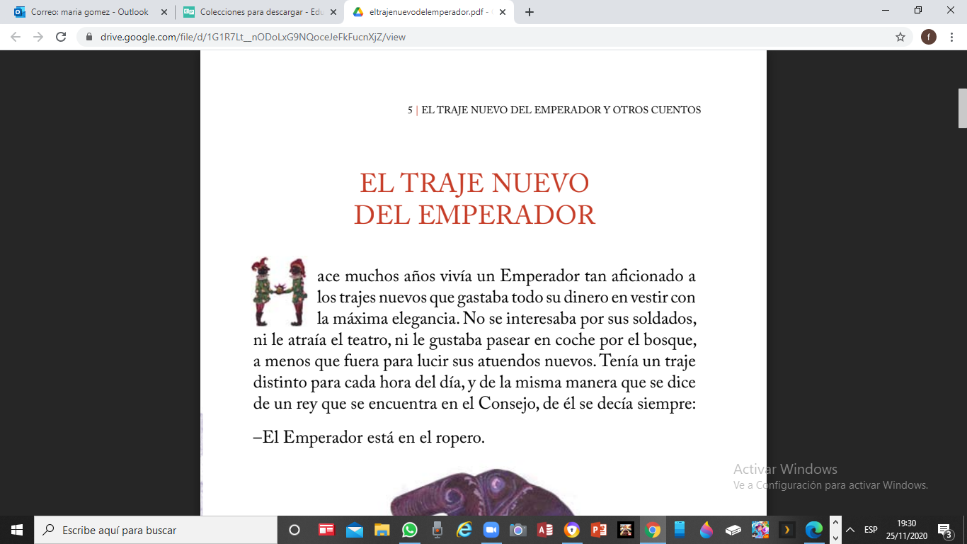

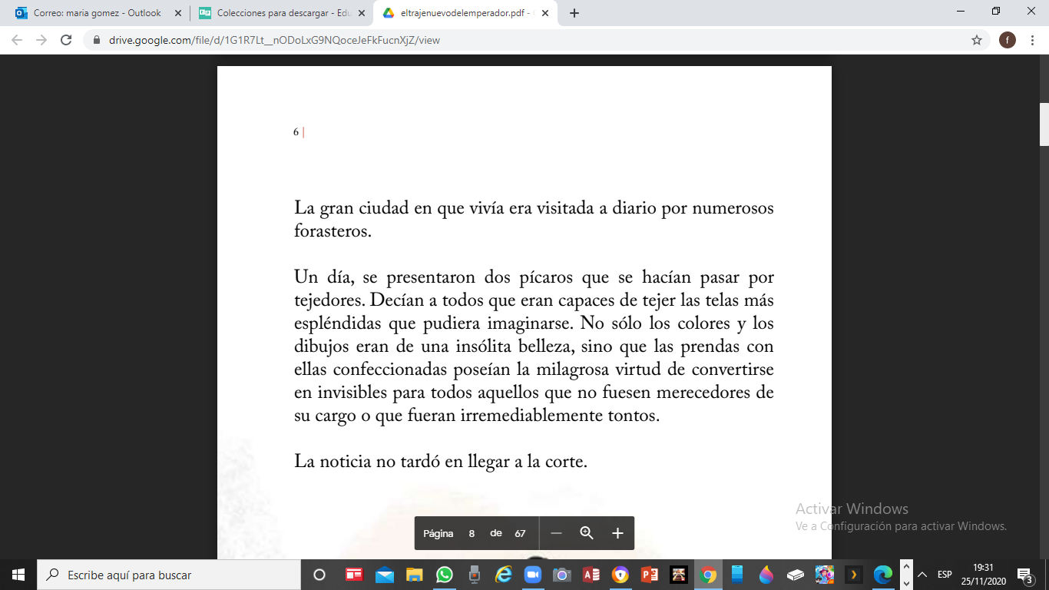

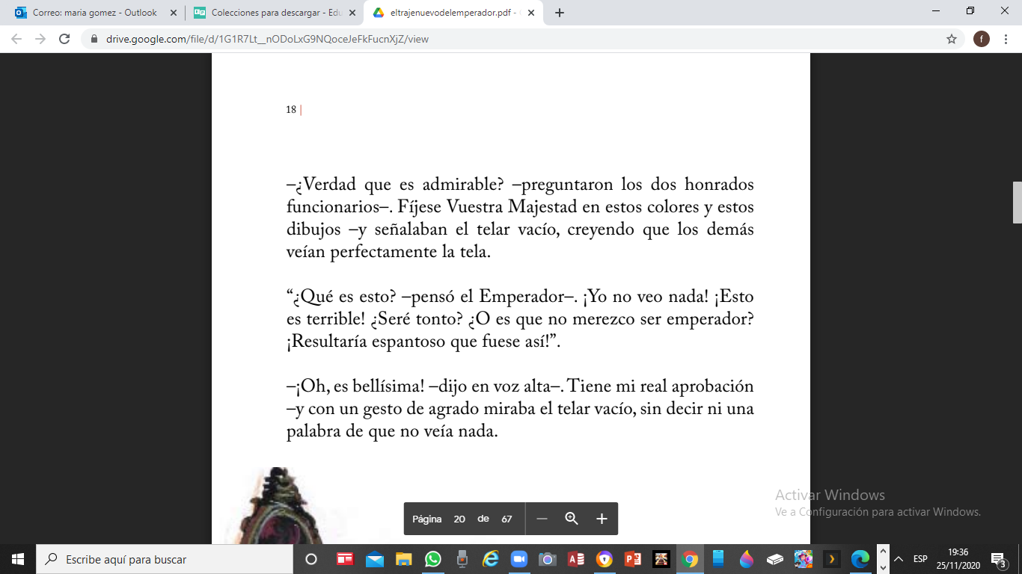

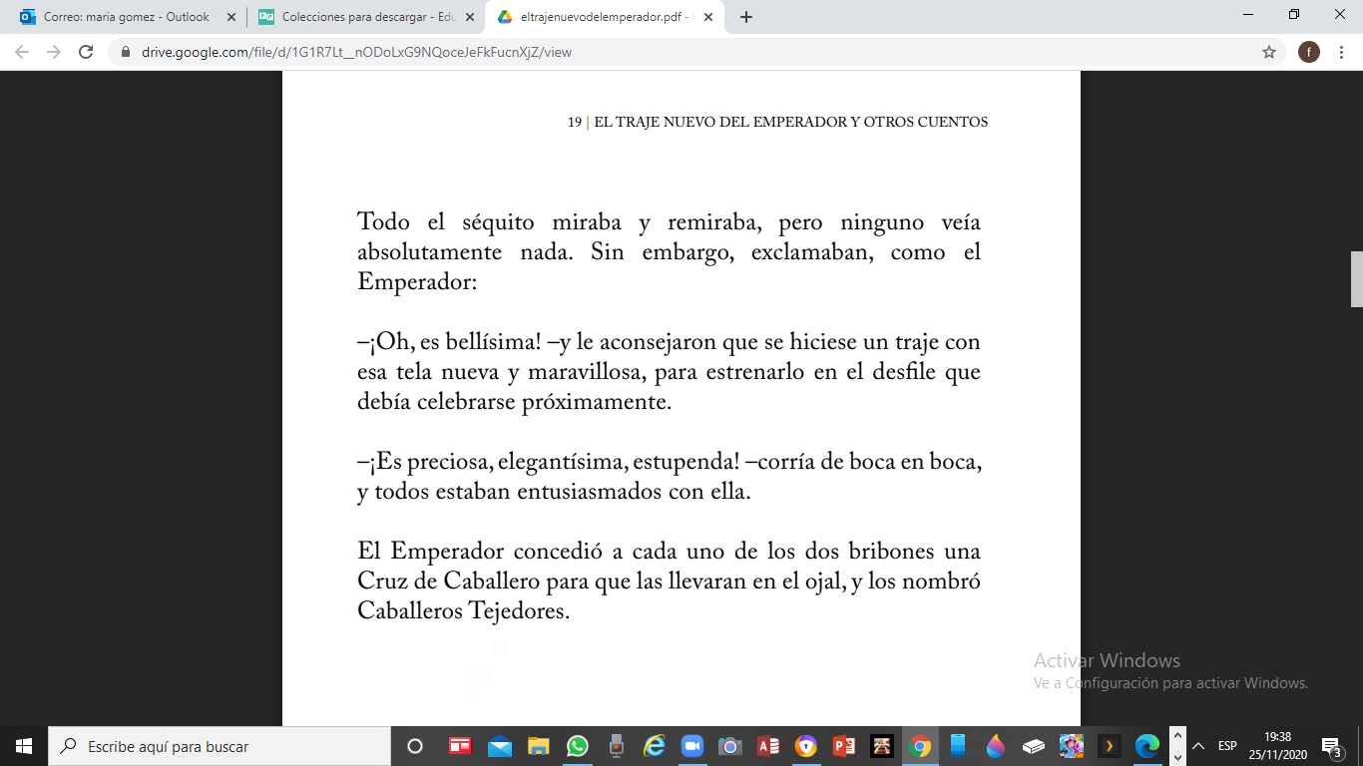

ACTIVIDADES:

1. Luego de leer el cuento extraé de allí y copiá:

Una oración exclamativa una oración interrogativa

1. VERBOS: observá estos verbos extraídos del cuento, completá el siguiente cuadro con la información de cada uno:

|  |  |  |  |  |  |
| --- | --- | --- | --- | --- | --- |
|  | MODO | TIEMPO | PERSONA | NÚMERO | INFINITIVO |
| SERÉ |  |  |  |  |  |
| MIRABA |  |  |  |  |  |
| VEÍAN |  |  |  |  |  |
| ACONSEJARON |  |  |  |  |  |

1. Extraé del cuento :

Dos palabras agudas:

Dos palabras graves:

Dos palabras esdrújulas:

1. CLASES DE NARRADOR: ¿cuál es el TIPO DE NARRADOR en este cuento?, encerrá la respuesta correcta.

PROTAGONISTA TESTIGO OMNISCIENTE

1. Comprensión lectora: describí las características de los personajes :

|  |  |
| --- | --- |
| EL EMPERADOR | LOS TEJEDORES |
|  |  |

6. Analizamos el cuento: ordená las secuencias con los números del 1 al 4:

……… El Emperador no veía nada, pero igualmente dijo que las telas eran bellísimas.

………. La noticia llegó rápidamente a la Corte.

………. El Emperador nombró Caballeros Tejedores a los pícaros

………. Hace muchos años un Emperador gastaba todo su dinero en trajes nuevos.

1. Continuá el cuento , como vos lo imaginaste, recordá que el inicio ya lo conocés, faltan los momentos siguientes:

CONFLICTO O NUDO:

RESOLUCIÓN O FINAL:

RÚBRICA CORRESPONDIENTE AL TERCER TRABAJO COMPROBATORIO DE P. DEL LENGUAJE

|  |  |  |  |  |
| --- | --- | --- | --- | --- |
| Contenidos | Alcanza ampliamente los contenidos. | Alcanza los contenidos. | Seguiremos trabajando para alcanzar los contenidos. | |
| Reconocimiento de clases de oraciones, según la actitud del hablante. |  |  |  | |
| Identificación de accidentes gramaticales del verbo. |  |  |  | |
| Clasificación de palabras (extraídas del texto), según su acentuación.  Agudas, graves y esdrújulas. |  |  |  | |
| Determinación del tipo de narrador de la historia. |  |  |  | |
| Especificar características principales de los personajes del cuento. |  |  |  | |
| Lectura comprensiva: secuenciación de los hechos descriptos en el texto. |  |  |  | |
| Composición escrita de las etapas de una narración literaria. |  |  |  | |
| Sostiene el lazo con la escuela y sus docentes |  |  |  | |
| Tiene acceso a las propuestas de enseñanza |  |  |  | |
| Entrega las tareas que se le han propuesto dentro de los tiempos y formas acordados |  |  |  | |
| Plantea dudas, preguntas, opina. |  |  |  | |
| Se conecta a las clases virtuales. |  |  |  |
| En las clases virtuales, se manifiesta participativo/a. |  |  |  |